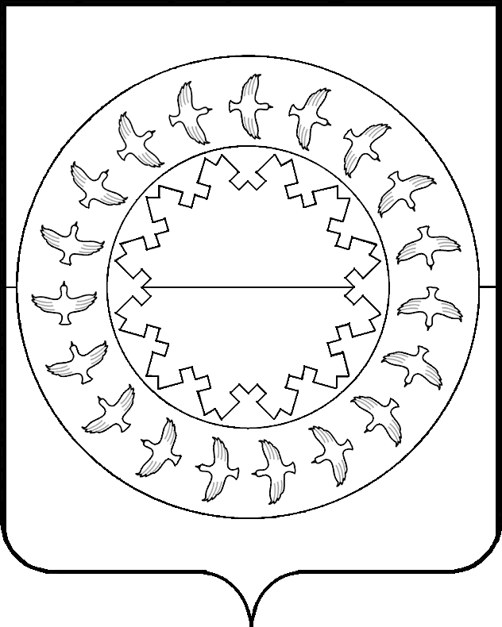

СОВЕТ
МУНИЦИПАЛЬНОГО РАЙОНА «ЗАПОЛЯРНЫЙ РАЙОН»
НЕНЕЦКОГО АВТОНОМНОГО ОКРУГА»
24-я сессия ІV созыва
_____________________________________________________

РЕШЕНИЕ

О награждении Медалью «За заслуги перед Заполярным районом» Глухова Вадима Евгеньевича

В соответствии с Положением о наградах и почётных званиях Заполярного района, утверждённым решением Совета Заполярного района от 26 ноября 2015 года № 177-р, Совет муниципального района «Заполярный район» Ненецкого автономного округа» РЕШИЛ:
- Наградить Медалью «За заслуги перед Заполярным районом» за особый вклад в становление и развитие местного самоуправления Заполярного района
Глухова Вадима Евгеньевича, главу Сельского поселения «Тиманский сельсовет» Заполярного района Ненецкого автономного округа.
- Настоящее решение вступает в силу со дня его принятия и подлежит официальному опубликованию.

Глава муниципального
района «Заполярный район»
Ненецкого автономного округа» В.Н. Ильин

п. Искателей
24 марта 2022 года
№ 186-р

